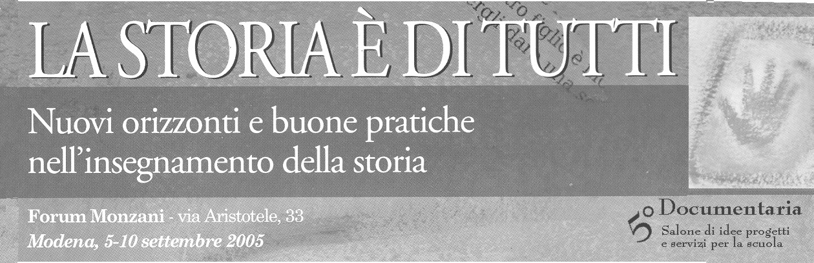

La storia generale:
pensarla diversamente

Ivo Mattozzi
Università di Bologna

Modena, 9 settembre 2005

1. La risposta alla domanda molto ricorrente e ormai diventata un ritornello: “quale storia insegnare, come e perché” può essere articolata e prendere in considerazione diversi metodi e diversi scopi che concorrono alla formazione della cultura storica e del pensiero storico dei cittadini istruiti:
sul versante del “come”:
a. la ricerca storico-didattica che si coniuga prevalentemente con la storia a scala locale e che mette a frutto la disponibilità di una gamma ampia delle risorse del patrimonio culturale;
b. il laboratorio come promotore di una “mente laboratoriale” e di abilità importanti per costruire un rapporto attivo con la storia;
c. il lavoro sui testi storiografici (scolastici, divulgativi, esperti) che comporta smontare la struttura delle conoscenze e dei testi e procedere alla loro ristrutturazione in mappe di conoscenze che dimostrino che la conoscenza è costruita da parte degli allievi;
d. il lavoro sulle carte geostoriche essenziale per far concepire l’organizzazione spaziale delle informazioni come elemento costruttivo delle conoscenze del passato;
e. l’approccio ludico che promuove motivazioni ad usare conoscenze e operazioni cognitive.
Sul versante del “perché”, non c’è bisogno di soffermarsi: ciascuna delle strategie didattiche elencate mette in moto operazioni intellettuali, operatività, strumenti diversi per la costruzione di conoscenze e perciò produce consapevolezza e conoscenza del metodo storico, del valore dei beni culturali, dell’uso delle conoscenze storiche, della storicità del territorio ….

2. L’elemento che mi sembra più problematico è “quale storia insegnare”. Perciò ad essa tenterò di dare risposte, analizzando il concetto e la struttura di “storia generale” e di “storia generale scolastica”. Sosterrò le seguenti tesi:
a. la “storia generale” non è un sottoprodotto della storiografia originale esperta;
b. la “storia generale” scolastica ha una funzione di fondazione della cultura storica ed ha un’autonomia dalla storia degli storici;
c. la “storia generale” scolastica non è meramente funzionale a fondare la preparazione per proseguire lo studio e la comprensione delle opere degli storici;
d. in virtù della sua funzione autonoma essa deve assumere una struttura che riesca a corrispondere agli scopi di formazione di una cultura che non ha bisogno di essere completata con lo studio delle opere storiografiche.
e. in virtù della sua funzione autonoma essa deve assumere una struttura adatta a costruire le strutture del pensiero storico;
f. in conclusione, bisogna inventare nuovi modelli di “storia generale” adatti ai livelli di maturità cognitiva e di conoscenze che gli studenti man mano elaborano nel percorso scolastico;

3. A partire dalla seguente proposta di genealogia della idea di “storia generale”
“Dalle Historie come cronache di fatti specifici si passa ora (alla fine del XVIII secolo) alla Geschichte o storia in generale. L’apparire di un singolare collettivo che racchiude in sé la possibilità di tutte le storie particolari permette ora di presentare ogni evento come parte di un tutto o, che è lo stesso, mettere in luce in ogni evento la forma della storia in generale”
[A. Tarpino, Sentimenti del passato, La Nuova Italia, Firenze, 1997, p. 216, in riferimento a K.W. von Humboldt cit. da R. Koselleck, Futuro passato, p. 147]
si tratta di prendere in considerazione le seguenti questioni:
- la storia degli eventi e dei processi politici è “!a storia generale” o è una delle “storie particolari” o settoriali?
- come rendere organiche nel modello (non aggiuntive e accessorie) le conoscenze di storia non politica?

- la linearità cronologica è indispensabile alla costruzione di un buon modello temporale della conoscenza storica? Possiamo costruire una struttura temporale che assicuri la formazione di quadri cronologici intelligenti a prescindere dalla linearità cronologica?
- la storia generale scolastica strutturata per temi e per problemi deve essere necessariamente inetta a costruire quadri cronologici?
- come dotare di significato le conoscenze che entrano a far parte della struttura della “storia generale” scolastica?
- come far valere il rapporto tra conoscenza del presente e conoscenza del passato nella “storia generale” scolastica?
- come rendere significative le informazioni sui quadri di civiltà per gli alunni della scuola primaria?
- come rendere usabili le conoscenze di “storia generale” scolastica?

4. Chi deve costruire una “storia generale” scolastica di nuovo tipo?
Sosterrò che questo compito è una responsabilità degli insegnanti. Redattori e autori delle case editrici si adegueranno se gli insegnanti sapranno rinnovare i loro modi di strutturare le conoscenze e i sistemi di conoscenze.

